Febe la espía
Historia para niños durante el servicio dominical

Materiales
- Fotografías o dibujos para mostrar durante la historia.

Preparación:
- Prepare todos los materiales necesarios.
- Invite a los niños que se acerquen al altar.
- El lector de la historia se sienta en una silla y los niños se sientan en el suelo en frente de él/ella.
- Incluya la historia aunque no haya niños en su congregación a fin de que las familias se sientan bienvenidas y de ese modo se motiven para venir al servicio.
- Puede agregar su propia creatividad a las historias. Debe sentirse cómodo con el uso de marionetas, accesorios, o puede presentar la historia tal como está escrita.
- Siéntase libre de adecuar el contenido para que se ajuste al tiempo previsto para la historia. Sin embargo, para el desarrollo espiritual de los niños, le animamos a que mantenga la mayor cantidad de las Enseñanzas de los Maestros Ascendidos como sea posible.

Tiempo: Aproximadamente 10 minutos dependiendo de quién cuente la historia y de las respuestas de los niños.

Buenos días, sean bienvenidos. En el día de hoy nuestra historia es sobre cuán importante es cumplir con los planes de Dios.
Cada uno de nosotros tiene una misión única que nadie más puede lograr. Podría ser una vida entera de servicio o una acción que marcará una diferencia. Esta acción puede parecer pequeña, pero pudiera tener grandes consecuencias.

Nuestra historia de hoy es sobre una niña de trece años cuyo acto de valentía hizo la diferencia en la lucha por la libertad de los Estados Unidos. Está basada en una historia real.

Febe la espía

En la primavera de 1776, el año en que Febe Fraunces tenía trece años de edad, Febe iba a ser una espía de los colonos en Estados Unidos quienes estaban luchando para liberarse de los ingleses.

En ese tiempo, cuando la mayoría de las personas negras en Nueva York eran esclavas, Febe y su familia eran libres. El padre de Febe, Samuel, era dueño de la “Taberna de la reina”, un lugar popular entre los patriotas para comer y realizar encuentros. Confiaban en Samuel y sabían que podían hablar libremente sin que los británicos se enterasen de sus planes.
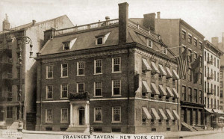
(Muestre la foto de la “Taberna de la reina”).

Una mañana, Samuel estaba sentado junto a su hija. Le dijo: “Febe, tengo algo importante que decirte”. Febe notó una mirada de preocupación en su cara. ¿Sí, Padre?, dijo.

“Febe, es un tiempo peligroso para nuestro país y es difícil encontrar a alguien en quien puedas confiar un peligroso secreto. Me alegro de que puedo confiar en ti. Has aprendido de mí cómo escuchar bien, hablar poco y obedecer”. Febe estaba complacida de que su padre estuviera orgulloso de ella.

“Febe, el general Washington está en peligro. Él es quien mantiene unidas las colonias. Pero hay algunos que no están de acuerdo con lo que está haciendo. Nueva York está llena de soldados, algunos devotos a la causa de la libertad y otros no. Estos hombres pudieran fácilmente cambiarse de bando si se les paga bastante dinero.

“Febe, necesito tu ayuda. El general Washington vendrá a Nueva York y se hospedará en la Casa Mortier. Es ahí donde alguien intentará hacerle daño al general. Necesito que vayas allá como sirvienta para escuchar y observar”.

“Pero padre”, respondió Febe, “si todo un ejército no puede mantenerle a salvo, ¿cómo voy a poder yo?”.

“Todo lo que quiero que hagas es escuchar y observar. No harás nada más que informarme todos los días. ¿Entendiste?”.

“Sí, padre. ¿Qué debería encontrar?”, preguntó.

“Alguien cercano a Washington, cuyo nombre empieza con “T” planea hacerle daño al general. Tú solo me informas a mí. No hagas nada que te pudiera poner en peligro”.

Su padre continuó: “te encontrarás conmigo cada día en el mercado y me informarás cualquier cosa sospechosa. No tienes que hacer nada peligroso. Y, Febe, esto es la cosa más importante que debes saber. ¡NO CONFÍES EN NADIE, en nadie!

Al día siguiente Febe partió hacia la Casa Mortier. Durante los siguientes días, se encargaba de atender al general y a su familia y escuchaba bien de cerca a los huéspedes que entraban y salían de la casa.

Se encontraba con su padre cada noche pero no tenía nada que informar. Se hizo amiga de Pompeyo, el hijo de 8 años de la cocinera, y disfrutó de su compañía y de los pequeños regalos de un joven guardaespaldas llamado Hickey.

Después de que habían pasado dos meses, su padre se le acercó con urgencia una noche. “Febe, el general se irá de Nueva York en unos días. Si “T” está planeando actuar, lo hará pronto”.

Al día siguiente Febe trabajó con mucha ansiedad, convencida de que alguien iba a dispararle al general. Estaba preocupada por el lugar donde se sentaría el general en la mesa del comedor, de espaldas a una ventana abierta.

Al atardecer, mientras preparaba los platos de la cena, el guardaespaldas Hickey la visitó en la cocina. Por una fracción de segundo, Febe consideró contarle sobre su preocupación. Después de todo él era uno de los guardaespaldas de Washington y su nombre no empezaba con “T”. Justo cuando iba a contarle, recordó las palabras de su padre, “¡NO CONFÍES EN NADIE!” y guardó silencio.
Fue cuando notó algo extraño, Hickey estaba rociando algo blanco sobre las arvejas del general. Sin embargo, cuando miró de cerca no pudo ver nada. Febe no pensó más en ello. Tomó el plato del general y los platos de los demás y los llevó al comedor para servirle al general Washington y a sus invitados.

Washington miró el plato y dijo, “¡arvejas en junio!, ¿cómo pudiste conseguirlas tan temprano?” “No fui yo, señor. Fue el Sr. Hickey”. El general Gates que estaba sentado al lado de Washington, dijo: “Dile a Tomás Hickey que gracias por la agradable sorpresa”.

Febe se detuvo, ¡Tomás!, pensó. ¡Es él! “Pompeyo, corre, corre a buscar a mi padre a la Taberna de la reina”. Y luego, sin preocuparse por lo que el general Washington pudiera pensar de ella, tomó su plato y tiró el contenido por la ventana. “¿Qué significa esto?”, preguntó Washington.

Febe respondió, “señor, mire por la ventana”. Y por supuesto, algunas gallinas que habían comido las arvejas cayeron tiesas. “Señor, las arvejas envenenaron a las gallinas. Vi a Hickey rociando un polvo blanco sobre sus arvejas”.

Mucha conmoción siguió con el general Gates gritando órdenes de encontrar a Hickey y de otros corriendo alrededor de Washington. En pocos minutos llegó el padre de Febe.

Después de que toda la agitación hubo pasado, Washington habló con Febe. “Estoy agradecido de conocer gente en quien pueda confiar. Gracias por tu rápida acción y por tu valentía, Febe”.

Hickey fue capturado y arrestado. Y ya conocen el resto de la historia. El general George Washington fue el vencedor de la guerra y como resultado hoy los habitantes de los Estados Unidos tienen su libertad. Después de la guerra, Washington escogió tener su celebración de despedida y victoria en la “Taberna de la reina”. Todavía existe y ahora se llama la Taberna Fraunces.

Esta historia está basada en la del libro Febe la espía escrito por Judith Berry Griffin
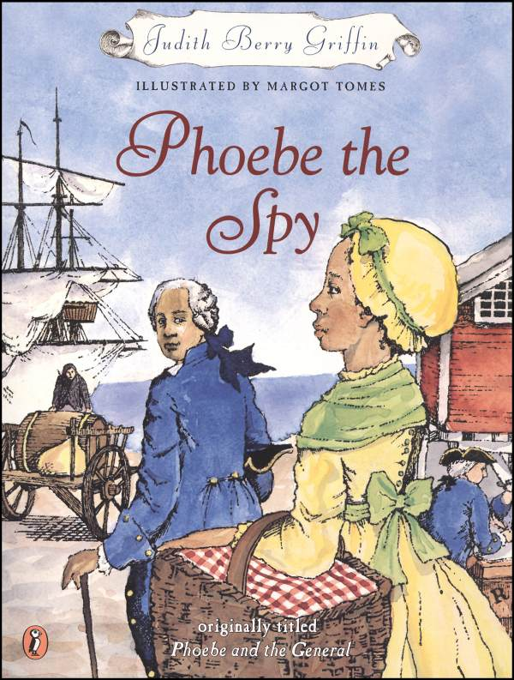

CONCLUSIÓN:

¿Qué pudo haber sucedido si Febe no hubiera obedecido a su Santo Ser Crístico ni hubiera actuado con rapidez botando las arvejas? (Permita que los niños contesten).

¿Qué tal si ella hubiera desobedecido a su padre y contado a Hickey lo que sabía respecto a alguien que quería matar a Washington? (Pausa).

Ella obedeció a su padre y a su Cristo interno. Y esa sola acción hizo la diferencia en lo que sucedió en los Estados Unidos. Su padre también obedeció a su Santo Ser Crístico y ayudó a la causa de la libertad.

Sin Washington, probablemente los estadounidenses no hubieran ganado la guerra y muy probablemente no tendrían las mismas libertades que tienen hoy día.

Lo que haces es importante también. Tal vez no salvarías la vida de un general, pero tienes una importante misión que solo tú puedes hacer. Así que, nunca dudes sobre lo importante que eres y cómo puedes hacer la diferencia.

Gracias por compartir nuestra historia. Que tengan un día maravilloso.

Publicado por Montessori International.
Copyright © 2014 Summit Publications, Inc. Todos los derechos reservados.

